計算材料科学特論 第3回：微分方程式の数値解法とデータ近似
前章では、数値的な微分と積分について、その基本的なアルゴリズムと計算機上での実装方法を学びました。本章では、その応用として、微分方程式の数値解法、特に材料科学で極めて重要な分子動力学（Molecular Dynamics: MD）シミュレーションで用いられるアルゴリズムについて深く掘り下げていきます。さらに、講義の後半では、実験データなどを扱う際に必須となる補間や平滑化といったデータ近似の手法についても解説します。

2. 微分方程式の数値解法
それでは、微分方程式の数値解法に入ります。物理現象の多くは、ニュートンの運動方程式に代表されるように、微分方程式によって記述されます。
$$F=ma ⇔ F=m\frac{d^{2}r}{dt^{2}}$$
この方程式は、星の運行から原子の動きまで、様々なスケールの現象を支配しています。太陽と地球のような二体問題であれば解析的に（手計算で）解くことができますが、三体以上の多体問題となると、解析解を得ることは極めて困難です。そこで、コンピュータを用いた数値解法が強力な武器となります。

2.1. 方程式の規格化（無次元化）
数値計算を行う前に、方程式を規格化（無次元化）することが一般的です。これは、コンピュータが扱う数値の桁数を適切な範囲に収め、オーバーフローやアンダーフローといった問題を避けるために重要です。 系の物理量（時間 t、長さ r など）を、その系に固有の代表的なスケール（τ₀, l₀）で割ることで、無次元の変数 T や R に変換します。
$$T=\frac{t}{τ_{0}}, R=\frac{r}{l_{0}}$$
例えば、惑星のシミュレーションでは τ₀ を公転周期、l₀ を軌道半径に、分子動力学では τ₀ をフェムト秒、l₀ をボーア半径に設定したりします。

2.2. 一階常微分方程式の解法
まず、最も基本的な dx/dt = f(x, t) という形の一階常微分方程式の解法から見ていきましょう。

オイラー法 (Euler method)
オイラー法は、最もシンプルで直感的な解法です。時刻 t における関数の値 x(t) とその傾き f(x(t), t) が分かっていれば、微小時間 Δt 後の値 x(t+Δt) は、傾きに Δt を掛けた分だけ変化すると近似します。
$$x(t+Δt)≈x(t)+Δt⋅f(x(t),t)$$
これは、x(t) のテイラー展開を一次の項で打ち切ったものに相当します。 オイラー法は非常に単純ですが、Δt の二次以上の誤差を無視しているため精度が低く、特に長時間のシミュレーションでは誤差が累積してしまい、真の解から大きくずれてしまうという欠点があります。
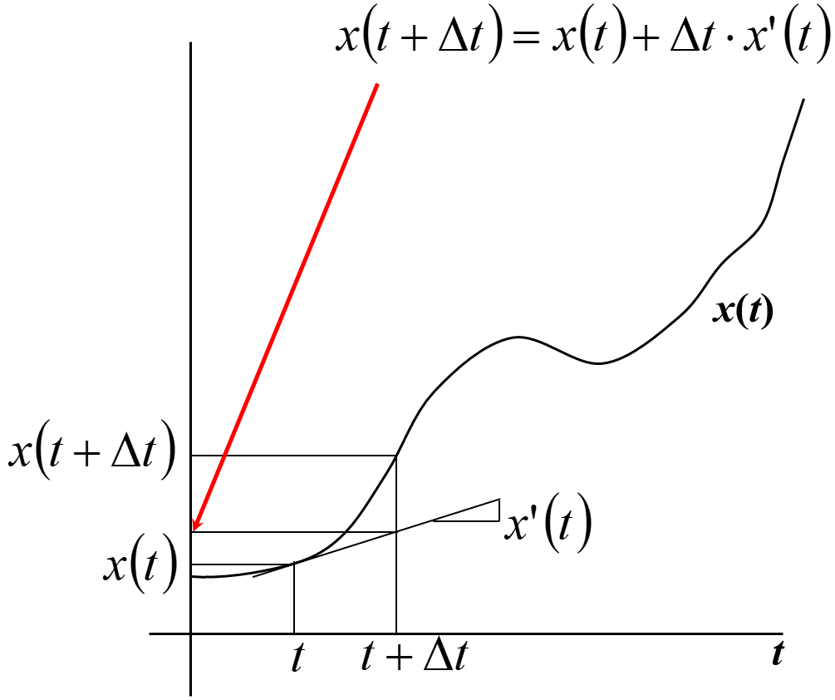
図2: オイラー法の概念図。時刻 t での接線を使って次のステップの値を予測するため、真の解（曲線）からずれていく様子がわかります。

ホイン法 (Heun’s method)
ホイン法は、オイラー法を改良し、精度を高めた手法です。予測子-修正子法の一種と考えることができます。 まずオイラー法で t+Δt における仮の値 x_pred(t+Δt) を予測（Predict）します。次に、その仮の値を用いて t+Δt での傾き f(x_pred, t+Δt) を計算します。最後に、時刻 t での傾きと t+Δt での傾きの平均値を使い、x(t) を更新して最終的な値を修正（Correct）します。
- 予測子 (Predictor):
$$k_{0}=Δt⋅f(x(t),t)$$
$$x_{\text{pred}}(t+Δt)=x(t)+k_{0}$$
- 修正子 (Corrector):
$$k_{1}=Δt⋅f(x_{\text{pred}}(t+Δt),t+Δt)$$
$$x(t+Δt)=x(t)+\frac{k_{0}+k_{1}}{2}$$
ホイン法はオイラー法よりも計算ステップが一つ増えますが、誤差のオーダーが Δt の二乗から三乗に改善され、格段に精度が向上します。
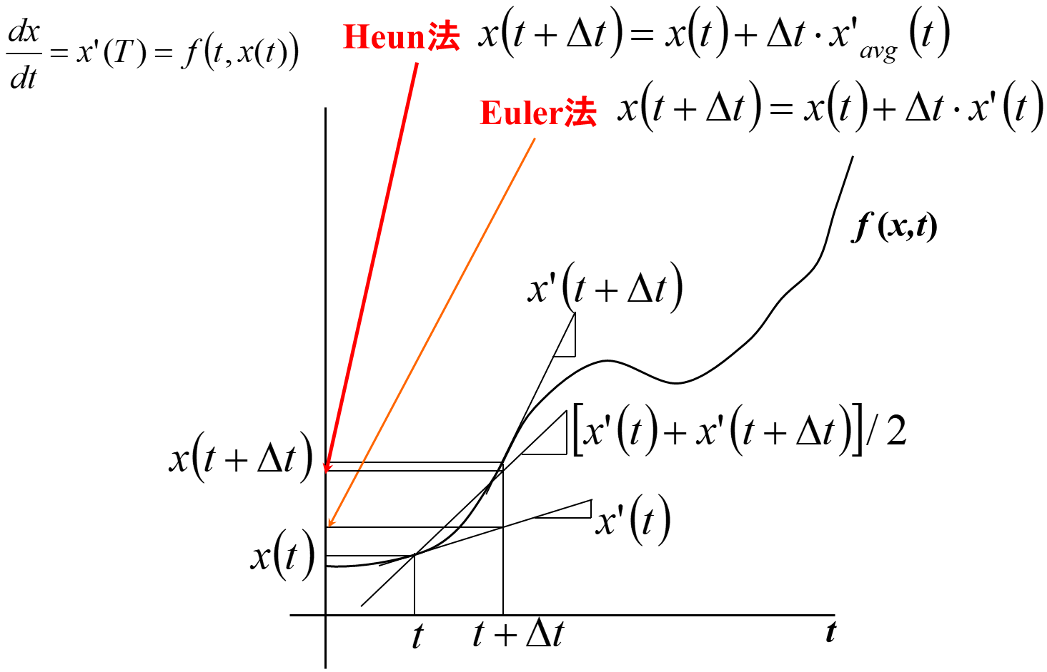
図3: ホイン法の概念図。始点と（予測した）終点の傾きの平均を用いることで、オイラー法よりも真の解に近い値を予測できます。

ルンゲ＝クッタ法 (Runge-Kutta method)
ホイン法をさらに一般化・高精度化したものがルンゲ＝クッタ法です。区間内で複数の中間点における傾きを計算し、それらを適切に重み付けして足し合わせることで、テイラー展開の高次の項までを近似的に再現します。 特に4段4次のルンゲ＝クッタ法は、精度と計算コストのバランスが良く、様々な科学技術計算で標準的に用いられています。
$$k_{0}=Δt⋅f(t,x)$$
$$k_{1}=Δt⋅f(t+Δt/2,x+k_{0}/2)$$
$$k_{2}=Δt⋅f(t+Δt/2,x+k_{1}/2)$$
$$k_{3}=Δt⋅f(t+Δt,x+k_{2})$$
$$x(t+Δt)=x(t)+\frac{k_{0}+2k_{1}+2k_{2}+k_{3}}{6}$$
この手法は、1900年前後にドイツの数学者カール・ルンゲとマルティン・クッタによって開発され、数値解析の歴史における金字塔の一つとされています。

2.3. 二階常微分方程式の解法
次に、材料科学で特に重要な、ニュートンの運動方程式のような二階微分方程式の解法を見ていきます。
$$\frac{d^{2}x}{dt^{2}}=f(x,v,t) \text{ただし} v=\frac{dx}{dt}$$
一つのアプローチは、この二階方程式を、以下の2つの連立一階方程式に変換して解くことです。
$$\frac{dx}{dt}=v$$
$$\frac{dv}{dt}=f(x,v,t)$$
この連立方程式に対して、オイラー法やルンゲ＝クッタ法を適用することができます。しかし、分子動力学シミュレーションでは、より効率的で、物理的な性質（エネルギー保存則など）をよく満たす特別なアルゴリズムが好まれます。

ベルレ法 (Verlet method)
ベルレ法は、1960年代にフランスの物理学者Loup Verletによって開発され、分子動力学シミュレーションで最も広く使われているアルゴリズムの一つです。 この方法は、時刻 t の前後 Δt における位置 x(t+Δt) と x(t-Δt) のテイラー展開を考えることで導出されます。
$$x(t+Δt)=x(t)+v(t)Δt+\frac{1}{2}a(t)Δt^{2}+…$$
$$x(t-Δt)=x(t)-v(t)Δt+\frac{1}{2}a(t)Δt^{2}-…$$
この2式を足し合わせると、速度 v の項が相殺され、次のステップの位置を計算する以下の式が得られます。
$$x(t+Δt)≈2x(t)-x(t-Δt)+a(t)Δt^{2}$$
$$\text{ただし、} a(t)=f(x(t),v(t),t)=F(t)/m$$
ベルレ法は、速度 v を陽に計算することなく位置を更新できるという特徴があります。また、時間反転対称性を持つため、数値誤差に起因するエネルギーのドリフトが少なく、長時間のシミュレーションでもエネルギー保存性が比較的良いという大きな利点があります。

リープフロッグ法 (Leap-frog method)
ベルレ法は優れた手法ですが、2x(t) と x(t-Δt) という近い値の引き算が含まれるため、桁落ち誤差が生じやすいという欠点があります。 リープフロッグ（蛙跳び）法は、この問題を回避するために、位置 x を時刻 t で、速度 v を半ステップずれた時刻 t-Δt/2, t+Δt/2 で計算する手法です。
$$v(t+Δt/2)=v(t-Δt/2)+a(t)Δt$$
$$x(t+Δt)=x(t)+v(t+Δt/2)Δt$$
位置と速度が交互に計算されていく様子が、まるで蛙が跳び進むように見えることからこの名前がついています。ベルレ法と数学的に等価でありながら、数値的安定性が高いという利点があります。

3. 分子動力学(MD)シミュレーションへの応用
これまで学んだ微分方程式の解法は、分子動力学（MD）シミュレーションの根幹をなす技術です。

3.1. MDシミュレーションとは
MDシミュレーションは、多数の原子や分子からなる系の時間発展を、ニュートンの運動方程式を数値的に解くことによって追跡する手法です。これにより、材料の融解、ガラス転移、タンパク質のフォールディングといった、複雑な現象を原子レベルで理解することができます。 計算コストの制約から、通常は周期境界条件を課した比較的小さな計算セル（MDセル）を用い、このセルが三次元空間で無限に繰り返されている系を模擬します。
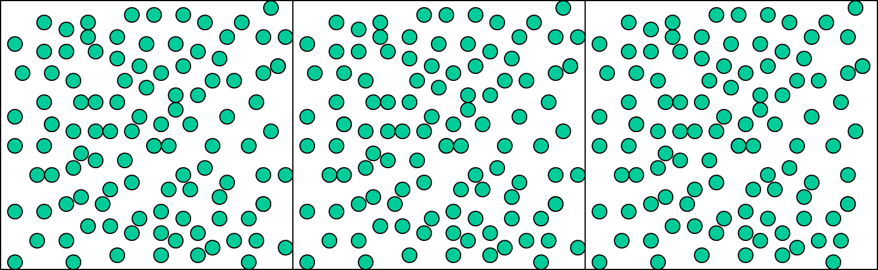
図4: MDシミュレーションにおける周期境界条件の模式図。中央のセル内の原子がセルから出ると、反対側から同じ速度で入ってくることで、擬似的に無限の系を表現します。

3.2. 原子間ポテンシャル
原子 i に働く力 F_{i} を計算するためには、原子間に働くポテンシャルエネルギー U を定義する必要があります。量子力学に基づいて厳密に計算するのは非常にコストが高いため、MDでは経験的原子間ポテンシャルと呼ばれる、比較的単純な関数形でポテンシャルを近似します。
- レナード・ジョーンズ (Lennard-Jones) ポテンシャル:
希ガスなど、単純な相互作用で記述できる系に用いられます。遠距離での引力（ファンデルワールス力）と近距離での強い斥力を表現します。
- ボルン・マイヤー・ヒューギンス (Born-Mayer-Huggins) ポテンシャル:
イオン結晶など、クーロン相互作用が支配的な系で用いられます。
これらのポテンシャル関数 U から、力 F はその勾配（微分）として計算されます (F = -∇U)。MDシミュレーションの計算時間の大半は、この力の計算に費やされます。

3.3. MDで使われるアルゴリズム
MDシミュレーションで用いる数値積分アルゴリズムには、以下の要件が求められます。 1. 十分な精度: 特にエネルギーや運動量といった保存則を良く満たすこと。 2. 計算速度: 力の計算が最も重いため、1ステップあたりの力の計算回数が少ないこと。 3. 安定性: 長時間のシミュレーションでも破綻しないこと。
ルンゲ＝クッタ法は高精度ですが、1ステップの計算に複数回の力の計算を必要とするため、MDには不向きです。一方、ベルレ法やリープフロッグ法は、1ステップあたりの力の計算が1回で済み、かつエネルギー保存性も良好なため、MDシミュレーションの標準的なアルゴリズムとして広く採用されています。
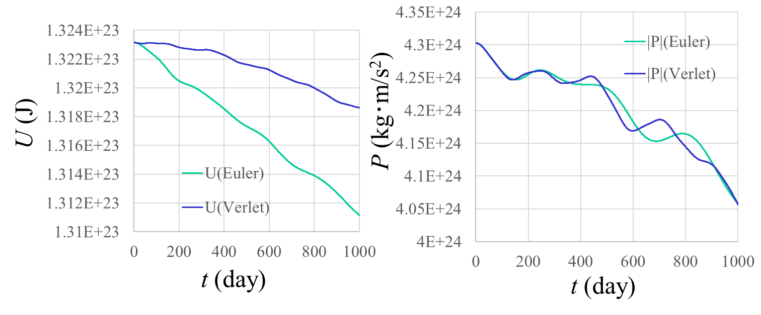
図5: 惑星シミュレーションにおける全エネルギーの時間変化。オイラー法（左）では数値誤差によりエネルギーが保存されず軌道が不安定になるのに対し、ベルレ法（右）ではエネルギーの変動が小さく、安定したシミュレーションが可能であることがわかります。

4. 離散データの近似：補間と平滑化
講義の最後のテーマとして、実験などで得られる離散的なデータ点を扱うための数学的な手法について学びます。

4.1. 補間 (Interpolation)
補間とは、離散的なデータ点の間を、何らかの滑らかな関数で繋ぐことです。

ラグランジュ補間
n 個のデータ点がある場合、これら全ての点を通る n-1 次の多項式を一意に決定することができます。ラグランジュの補間公式は、この多項式を具体的に与える一つの方法です。 しかし、高次の多項式を用いた補間は、ルンゲの現象と呼ばれる問題を引き起こすことがあります。これは、データ点とデータ点の間で関数が激しく振動してしまい、かえって元のデータからかけ離れた推定をしてしまう現象です。機械学習の分野では過学習（Overfitting） と呼ばれる問題に対応します。
図6: 高次多項式による補間で発生するルンゲの現象。次数を上げるほど端点付近での振動が激しくなっています。

スプライン補間
ルンゲの現象を避けるため、実用上はスプライン補間が広く用いられます。これは、データ領域をいくつかの区間に分割し、区間ごとに低次（通常は3次）の多項式を適用する方法です。そして、区間の境界で関数が滑らかに（例えば、二階微分までが連続に）なるように、各多項式の係数を決定します。これにより、全体として滑らかで、かつ不自然な振動の少ない補間曲線を得ることができます。

FFT補間
エネルギーバンドのように周期性を持つデータに対しては、高速フーリエ変換（FFT）を用いた補間が非常に有効です。データをフーリエ変換して周波数領域の表現を得た後、高周波側にゼロを追加（ゼロパディング）し、逆フーリエ変換することで、元のデータ点を通り、かつ周期性を保った滑らかな補間データを得ることができます。

4.2. 平滑化 (Smoothing)
平滑化は、測定データなどに含まれるノイズを除去し、データに隠された本質的な傾向を抽出するための処理です。補間とは異なり、必ずしも元のデータ点を通りません。

移動平均法
最も単純な平滑化の手法は移動平均です。ある点 i の値を、その前後 m 点を含む 2m+1 個のデータの平均値で置き換えます。 平均に用いる点数を増やすほど滑らかな結果が得られますが、一方で、ピークがなまったり、ショルダー（肩）のような細かい構造が失われてしまうという欠点があります。

多項式適合法（Savitzky-Golay法）
移動平均法の欠点を改善するのが、Savitzky-Golay法としても知られる多項式適合法です。これは、局所的なデータ点群（例えば 2m+1 点）に対して、最小二乗法を用いて低次（2次や3次）の多項式を当てはめ、その多項式による中心点の値で元の値を置き換える、という処理をすべてのデータ点に対して行います。 この方法は、移動平均法に比べて、ピークの高さや幅といった元のデータの重要な特徴を保持したまま、効果的にノイズを除去できるため、スペクトルデータの解析などで広く利用されています。
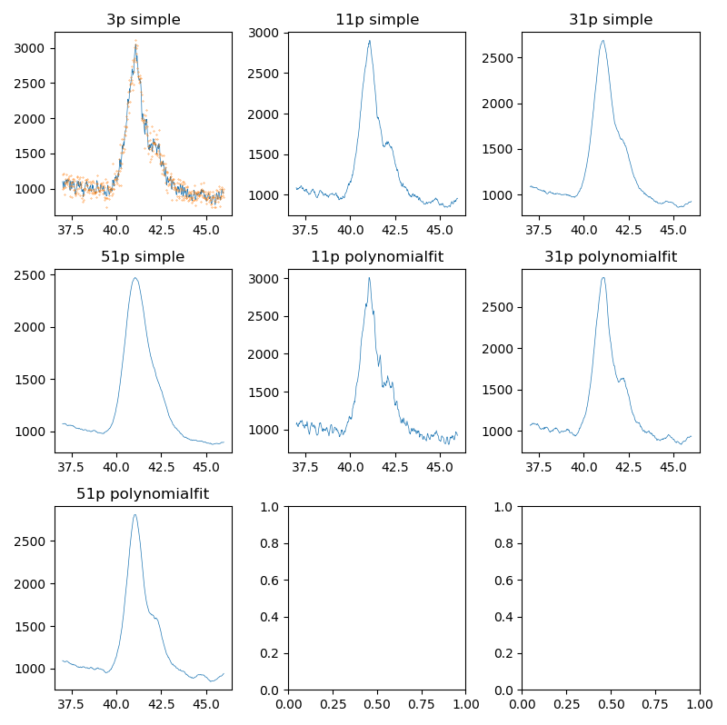
図7: 平滑化手法の比較。単純移動平均では点数を増やすとピーク形状が崩れてしまうのに対し、多項式適合法では、多くの点数を用いてもシャープなピークやショルダー構造が良く保持されていることがわかります。

